2024年贵州住院医师-贵州住院医师超声医学科考试历年参考核心考点荟萃附答案

第1卷

一.参考题库(共25题)
1.患者，男，34岁，4天前施工时右下肢被石板砸伤，X线摄片，未见骨折，行清创缝合。现突然出现烦躁不安，伴恐惧感，大汗淋漓，自述右下肢伤处疼痛加重，胀裂感。体温38.5℃，脉搏128次／分，血压146/92mmHg，右小腿肿胀明显，大量浆液血性渗出物自切口渗出，皮肤表面呈大理石样花纹，渗出物有恶臭味。本病可诊断为（）
A、金葡菌感染败血症
B、厌氧性链球菌性蜂窝织炎
C、大肠杆菌性蜂窝织炎
D、梭状芽孢杆菌感染
E、变形杆菌感染

2.有关201Tl／99mTcO显像减影法的描述错误的是（）
A、注射201Tl74MBq
B、低能高分辨或低能通用平行孔准直器的γ照相机进行前位甲状腺部位显像
C、然后再静脉注射99mTcO185MBq
D、应用计算机图像处理软件将201Tl甲状腺影像减去99mTcO甲状腺影像，即得到甲状旁腺影像
E、两种显像剂不能同时注射

3.患者，男，51岁，自觉胸痛，运动（stress）和静息（rest）心肌灌注显像图见图4-5。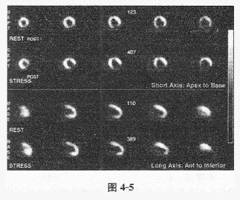
此患者左心室下后壁的图像表现类型为（）
A、可逆性心肌缺血
B、不可逆性心肌缺血
C、混合性心肌缺血
D、花斑样改变
E、反向再分布
F、大致正常

4.男，27岁。反复尿频，尿急，尿痛伴终末肉眼血尿2年，大量使用抗生素治疗效果欠佳，且逐渐加重，尿常规检查：白细胞++，红细胞+++。现排尿超过30次／日。
还可以行什么检查以帮助明确诊断？（）
A、肾功能检查
B、膀胱功能检查
C、泌尿系统CT检查
D、泌尿系统血管造影检查
E、前列腺液常规检查

5.女，50岁，因患短肠综合征，予全胃肠外营养（TPN）治疗。应用一周时病人出现昏迷，但尿内无酮体。病人既往曾有空腹血糖高（11mmol/L）。此病人的诊断是（）
A、高渗性非酮性昏迷
B、肝性昏迷
C、导管感染败血症
D、糖尿病昏迷
E、代谢性酸中毒

6.清创时伤口的处理原则是：（）
A、去除异物，切除失去生机的组织
B、尽量保留头、面、手部皮肤组织
C、较大的游离骨片，清创后放回原处
D、受伤的肌腱、神经尽量恢复
E、体腔部位的伤口原则上一期缝合

7.女，25岁。尿频，尿急，尿痛5个月，常规抗生素抗感染治疗效果较差，目前每次尿量少。为早期确诊，以下哪项检查是不必要的？（）
A、尿沉渣查抗酸杆菌
B、IVU检查
C、尿常规检查
D、膀胱镜检查
E、尿细菌培养

8.下列不能作为放射性核素脑血管动态显像的显像剂的是（）
A、99mTcO
B、99mTc-DTPA
C、133Xe
D、99mTc-GH
E、99mTc-MIBI

9.男，32岁。于1年半前出现尿频，尿急，尿痛，症状反复发作，并逐渐加重，常规抗感染治疗效果不明显，近2个月反复出现尿液浑浊及终末肉眼血尿，膀胱刺激症状加重，伴有恶心，低热，左侧腰部胀痛而尿培养未见细菌生长。
该患者的下一步治疗措施是（）
A、抗结核治疗1周后行左肾切除术，并继续抗结核治疗
B、抗结核治疗1周后行左肾、输尿管全切除术，并继续抗结核治疗
C、抗结核治疗2周后行左肾、输尿管全切除术，不再抗结核治疗
D、抗结核治疗2周后行左肾、输尿管全切除术，并继续抗结核治疗
E、抗结核治疗2周后行左肾切除术，并继续抗结核治疗
F、抗结核治疗4周后行左肾切除术

10.患者，女，17岁，发热5天伴纳差2天急诊。检查：血压114/70mmHg，左脚趾甲沟部红肿破溃。血白细胞计数为20×109/L，中性粒细胞为85%。初步诊断是（）
A、左脚趾甲沟炎
B、左脚趾坏疽
C、左侧小腿丹毒
D、左小腿蜂窝织炎
E、感染性休克

11.手术中常用的止血方法有：（）
A、压迫止血
B、钳夹止血
C、结扎止血
D、填塞止血
E、电凝止血

12.我国显微外科在下列哪些专科有很大进展：（）
A、整复外科
B、泌尿外科
C、心血管外科
D、肿瘤外科
E、普通外科

13.患者，男，70岁，体重60kg，全胃切除术后5天，大量肠液自腹腔引流管引出，左上腹疼痛。查体：左上腹轻压痛，无肌紧张。首选的治疗措施是（）
A、急症手术
B、肠外营养
C、要素饮食
D、普通饮食
E、输血

14.门控心血池显像时所获得的左室放射性-时间曲线（A代表放射性计数，T代表心动周期）如图3-1。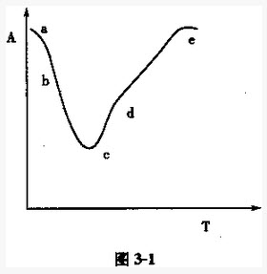
d点最可能代表（）
A、舒张末期
B、最大射血时刻
C、收缩末期
D、最大充盈时刻
E、早期充盈时刻

15.女，25岁。尿频，尿急，尿痛5个月，常规抗生素抗感染治疗效果较差，目前每次尿量少。考虑诊断最大可能性是（）
A、慢性膀胱尿道炎
B、慢性肾盂肾炎
C、肾结核
D、膀胱结石
E、膀胱肿瘤

16.患者女性，25岁，发现左颈部结节一周。查体：左叶甲状腺下极可触及一约2cm×2.5cm结节，质地中等，活动，无压痛。血清甲状腺激素水平正常，99mTcO甲状腺静态显像示左叶甲状腺下极一"凉"结节。
术后病理提示左叶甲状腺下极乳头状癌，继之行甲状腺激素及131I治疗。下列最适合应用18F-FDGPET／CT进行随访的是（）
A、131I全身显像阳性者
B、Tg水平升高，131I全身显像阳性
C、Tg水平正常，131I全身显像阴性
D、Tg水平升高，131I全身显像阴性
E、以上均是

17.七十二岁女性患者，常感乏力、气急、气促，双下肢水肿。心肌灌注显像见图4-7（上排为运动显像、下排为静息显像）。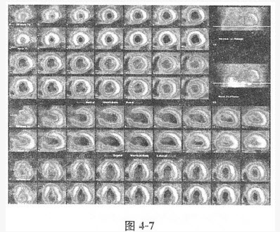
根据心肌灌注显像图，最可能的诊断是（）
A、心肌梗死
B、肥厚型心肌病
C、瓣膜病
D、扩张型心肌病
E、室壁瘤
F、心肌炎

18.七十二岁女性患者，常感乏力、气急、气促，双下肢水肿。心肌灌注显像见图4-7（上排为运动显像、下排为静息显像）。
心肌灌注显像图中可见下列哪些征象（）
A、心室腔明显扩大
B、心肌壁变薄
C、放射性分布不均匀
D、花斑样改变
E、固定缺损
F、反向再分布

19.患者女性，36岁，右颈部结节一周。无畏寒、发热，无咳嗽、咳痰，饮食可。否认结核病史。PE://右颈部可触及一约1.5cm×2cm的结节，质地中等，无压痛，随吞咽动作上下活动。血清FT4、FT3、TSH、TGAb及TMAb均正常。99mTcO甲状腺静态显像示右叶甲状腺可见一"冷"结节。
为进一步评估结节性质，临床拟首选的检查方法是（）
A、99mTc-MIBI亲肿瘤显像
B、超声
C、18F-FDGPET／CT
D、MRI
E、CT增强扫描
F、穿刺细胞学检查

20.患者，女，17岁，发热5天伴纳差2天急诊。检查：血压114/70mmHg，左脚趾甲沟部红肿破溃。血白细胞计数为20×109/L，中性粒细胞为85%。经处理3天后病人体温升高，且血压和血小板计数下降，此时病人可能合并有（）
A、丹毒
B、DIC
C、感染性休克
D、多器官衰竭
E、菌血症

21.清创缝合应注意：（）
A、按无菌操作清洁皮肤
B、作皮肤切口应避免破坏血运，禁忌要一处作多切口，切口转弯时角度要大
C、避免皮下过多分离
D、伤口较深者要逐层缝合，清除残腔
E、术后伤口包扎不要过紧

22.患者，女，30岁，心慌、多汗3个月，体格检查示双叶甲状腺Ⅱ度肿大并可闻及血管杂音请问此时下列哪项辅助检查应首先进行（）
A、甲状腺超声
B、99mTcO甲状腺功能显像
C、甲状腺穿刺细胞学检查
D、甲状腺免疫功能全套
E、甲状腺摄碘率检查

23.男，25岁。因高位小肠瘘1天入院，入院后经颈内静脉插管滴入肠外营养液，两周后突然出现寒战、高热，无咳嗽、咳痰，腹部无压痛和反跳痛。观察8小时如果仍然有高热，应采取的措施是（）
A、肠外营养液中增加胰岛素
B、雾化吸入
C、胸腔穿刺抽气
D、拔除中心静脉导管
E、咽拭子细菌培养

24.患者女性，36岁，右颈部结节一周。无畏寒、发热，无咳嗽、咳痰，饮食可。否认结核病史。PE://右颈部可触及一约1.5cm×2cm的结节，质地中等，无压痛，随吞咽动作上下活动。血清FT4、FT3、TSH、TGAb及TMAb均正常。99mTcO甲状腺静态显像示右叶甲状腺可见一"冷"结节。
若患者拒绝穿刺细胞学检查而接受核医学亲肿瘤显像，可应用的显像剂包括（）
A、99mTc-PHY
B、99mTc-DTPA
C、99mTc-MIBI
D、99mTc-HMPAO
E、201TlCl
F、99mTc-DMSA

25.患者，男，60岁。胸闷不适6年，近一个月加重。门电路心血池收缩期（ES）及舒张期（ED）图像见图4-4。
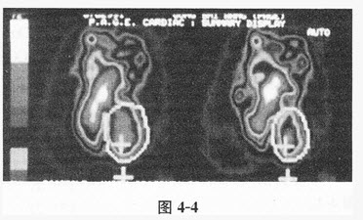
根据图像所示的室壁运动最常见于下列哪种情况（）
A、心肌梗死
B、扩张心肌病
C、局部心肌缺血
D、室壁瘤
E、以上均不是

第2卷

一.参考题库(共25题)
1.患者，男，29岁。因反复颈粗、突眼、心悸、乏力、消瘦5年余，抗甲状腺药物治疗复发，前来做吸碘率测定，测定前已停用他巴唑2个月，甲功生化：FT3：11.2pg/ml（1.8～4.1）；FT4：5.45ng/dl（0.81～1.89）；TSH：0.01IU/ml.TRAb：289IU/L（<13）；TgAb：10IU/ml（<115）；TPOAb：6.951U/ml（<34）。血沉：正常。甲状腺B超：甲状腺增大，双叶甲状腺未见囊实性结节。吸碘率测定结果：2h、4h及24h分别为：5.2%、11.2%、20.7%，结论：甲状腺吸碘率曲线偏低。吸碘率偏低的原因考虑为（）
A、近期曾行吸碘率测定的干扰
B、近期行甲状腺99mTcO显像
C、近期含碘食物及药物干扰
D、考虑病人为甲状腺炎症所致甲状腺激素水平增高而吸碘率曲线偏低的"分离现象"
E、考虑他巴唑等药物干扰

2.左心衰竭心功能变化为下列哪项（） 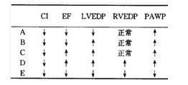
A、A
B、B
C、C
D、D
E、E

3.正确的伤口缝合应做到：（）
A、按组织层次由深至浅分别对位缝合
B、结扎缝线松紧适度
C、两针间距以不发生裂隙为佳
D、对营养不良或切口张力过大者，须用减张缝合
E、各层缝合组织内不宜夹杂其它组织

4.男，33岁。2周前开始出现牙痛，牙龈肿胀，20小时前突然出现左颈部肿胀、剧痛，伴高热。查体：左颈部肿胀，张力大，压痛，无结节。其可能出现的并发症为（）
A、化脓性纵隔炎
B、咽炎
C、甲状腺急性化脓性感染
D、支气管炎
E、肺炎

5.14岁男孩，感冒后心悸，气短。心肌灌注显像见图4-1。
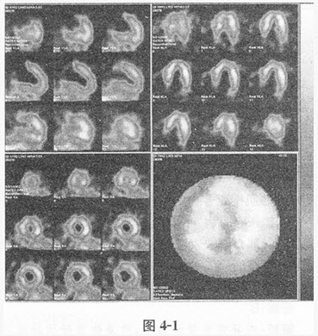
根据心肌灌注显像图，结合病史，最可能的诊断是（）
A、心肌炎
B、肥厚型心肌病
C、瓣膜病
D、扩张型心肌病
E、室壁瘤

6.患者，女，17岁，发热5天伴纳差2天急诊。检查：血压114/70mmHg，左脚趾甲沟部红肿破溃。血白细胞计数为20×109/L，中性粒细胞为85%。左脚趾经切开引流处理后应给予（）
A、大剂量青霉素
B、激素
C、退热剂
D、庆大霉素
E、维生素

7.患者，男，34岁，4天前施工时右下肢被石板砸伤，X线摄片，未见骨折，行清创缝合。现突然出现烦躁不安，伴恐惧感，大汗淋漓，自述右下肢伤处疼痛加重，胀裂感。体温38.5℃，脉搏128次／分，血压146/92mmHg，右小腿肿胀明显，大量浆液血性渗出物自切口渗出，皮肤表面呈大理石样花纹，渗出物有恶臭味。治疗上不恰当的是（）
A、右下肢广泛、多处切开
B、800万U青霉素静脉注射
C、补充营养
D、右下肢截肢
E、高压氧疗法

8.下列何种情况下甲状腺显像不宜用99mTcO作显像剂（）
A、甲状腺癌肿
B、甲状腺自主性高功能腺瘤
C、局部甲状腺组织增生
D、甲状腺囊肿
E、诊断异位甲状腺肿和寻找甲状腺癌的转移灶

9.某乳腺癌患者经手术后出现了患侧上肢肿胀，进行99mTc-植酸钠上肢淋巴显像后如图3-2。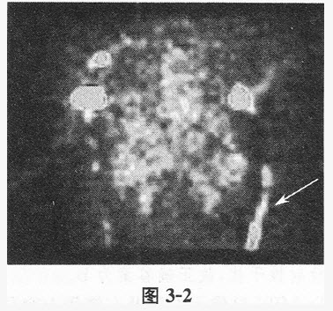
请问导致这一现象的原因可能是（）
A、手术淋巴清扫范围过大
B、术后全腋窝区放疗
C、伤口愈合不佳
D、术后在患侧进行过多静脉注射
E、以上均可能

10.男，33岁。2周前开始出现牙痛，牙龈肿胀，20小时前突然出现左颈部肿胀、剧痛，伴高热。查体：左颈部肿胀，张力大，压痛，无结节。诊断首先考虑是（）
A、急性化脓性淋巴结炎
B、口底化脓性蜂窝织炎
C、项痈
D、淋巴结结核
E、颈深部化脓性蜂窝织炎

11.女，38岁，左乳外上象限可及3cm×2cm肿块，与周围皮肤有粘连，左腋窝可及lcm大淋巴结、活动，未触及远处淋巴结，临床活检为左乳癌。TNM分期应为（）
A、T1N1M3
B、T2N1M0
C、T2N2M2
D、SN1M0
E、T3N2M0

12.七十二岁女性患者，常感乏力、气急、气促，双下肢水肿。心肌灌注显像见图4-7（上排为运动显像、下排为静息显像）。
扩张型心肌病有效诊断方法有（）
A、心肌灌注显像
B、心血池显像
C、X线胸片
D、超声心动图
E、心内膜活检
F、心电图

13.男，25岁。因高位小肠瘘1天入院，入院后经颈内静脉插管滴入肠外营养液，两周后突然出现寒战、高热，无咳嗽、咳痰，腹部无压痛和反跳痛。如果24小时后发热仍不退，应采取（）
A、用抗生素
B、胸腔穿刺抽气
C、停止肠外营养
D、气管切开
E、增加胰岛素用量

14.男，32岁。于1年半前出现尿频，尿急，尿痛，症状反复发作，并逐渐加重，常规抗感染治疗效果不明显，近2个月反复出现尿液浑浊及终末肉眼血尿，膀胱刺激症状加重，伴有恶心，低热，左侧腰部胀痛而尿培养未见细菌生长。其初步诊断首先应考虑（）
A、泌尿系统肿瘤
B、泌尿系统结核
C、慢性前列腺炎急性发作
D、左侧上尿路结石伴感染
E、慢性肾盂肾炎

15.患者，男，34岁，4天前施工时右下肢被石板砸伤，X线摄片，未见骨折，行清创缝合。现突然出现烦躁不安，伴恐惧感，大汗淋漓，自述右下肢伤处疼痛加重，胀裂感。体温38.5℃，脉搏128次／分，血压146/92mmHg，右小腿肿胀明显，大量浆液血性渗出物自切口渗出，皮肤表面呈大理石样花纹，渗出物有恶臭味。出现本病的可能原因为（）
A、清创不彻底
B、病人有复合创伤
C、未注射TAT
D、病人低蛋白血症
E、切口包扎过紧

16.女，50岁，因患短肠综合征，予全胃肠外营养（TPN）治疗。应用一周时病人出现昏迷，但尿内无酮体。病人既往曾有空腹血糖高（11mmol/L）。此病的预防主要是（）
A、开始一周内注意葡萄糖输注的浓度、速度和与胰岛素的比例
B、加强保肝
C、加强导管护理、无菌操作
D、纠正水和电解质紊乱，预防酸中毒发生
E、保护肾功能

17.患者女性，25岁，发现左颈部结节一周。查体：左叶甲状腺下极可触及一约2cm×2.5cm结节，质地中等，活动，无压痛。血清甲状腺激素水平正常，99mTcO甲状腺静态显像示左叶甲状腺下极一"凉"结节。
99mTc-MIBI血流灌注显像示结节部位血流较丰富，20分钟早期相及1小时延迟相结节部位均有明显放射性滞留，上述征象提示最可能的诊断是（）
A、甲状腺囊肿
B、甲状腺炎
C、甲状腺癌
D、甲状腺出血
E、结节性甲状腺肿

18.影响伤口愈合的全身因素有：（）
A、全身性慢性疾病
B、维生素A、B、C缺乏
C、低蛋白血症
D、损伤后大量长期使用皮质激素
E、糖尿病

19.71岁男性，冠心病病史，持续性心绞痛。13N-NH3PET心肌灌注静息（rest）显像，双嘧达莫药物负荷显像（stresstest）见图4-2。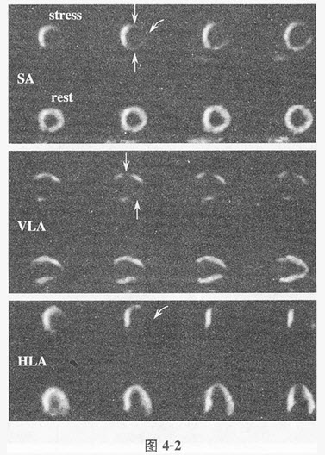
显像图中左心室前壁显像剂分布表现为（）
A、可逆性心肌缺血
B、不可逆性心肌缺血
C、混合性心肌缺血
D、花斑样改变
E、反向再分布

20.14岁男孩，感冒后心悸，气短。心肌灌注显像见图4-1。
对于心肌灌注显像图，描述最准确的是（）
A、心肌壁内放射性分布不均匀，呈"花斑样"改变
B、心室壁明显增厚
C、心室腔明显扩大
D、心室腔缩小
E、可见室壁瘤征象

21.男性，12岁，近期有上呼吸道感染病史，否认外伤史，最近出现右大腿根部（股骨）疼痛，伴有发烧，体温38～39℃，右侧股骨X线检查未发现异常。为了进一步明确诊断和鉴别诊断，尚可做下列哪项核素显像检查（）
A、18IF-FDGPET
B、99mTcO显像
C、99mIn-WBC和67Ga显像
D、局部骨断层显像
E、全身骨显像
F、99mTc-MIBI显像

22.男性，58岁。尿频，进行性排尿困难伴夜尿增多3年，尿流中断半年。下腹X线平片及B超检查：可见膀胱区2枚大小分别为3．5cm×2．5cm×2．5cm和2．5cm×2．0cm×2．0cm结石，上尿路未见异常改变。查尿常规白细胞满视野，应采取（）
A、先留置导尿管，控制感染后再膀胱切开取石+前列腺摘除
B、立即膀胱切开取石
C、膀胱镜碎石
D、先留置导尿管抗感染后，再碎石
E、非手术治疗

23.49岁男性患者，心绞痛。行13N-NH3PET心肌灌注显像和18F-FDGPET代谢显像，显像图见图4-3。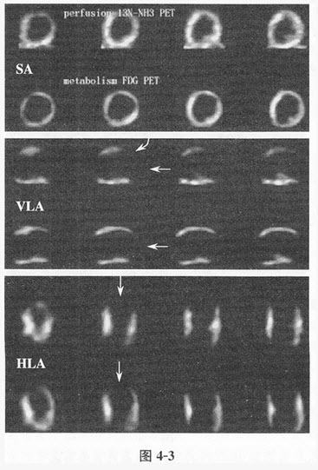
对于该患者心肌活力的评价，正确的是（）
A、左心室前壁无活力
B、左心室心尖部位因灌注／代谢匹配，心肌有活力
C、左心室前壁血流灌注减少，但是代谢显像有显像剂分布，提示：心肌有活力
D、左心室前壁是梗死心肌或瘢痕心肌
E、应用这一检查难以评价心肌活力

24.比较理想的切口应符合下列要求：（）
A、能充分显露术野
B、组织损伤少
C、出血少
D、适应局部解剖和生理特点
E、颜面和颈部切口应与皮肤纹理平行

25.男，27岁。反复尿频，尿急，尿痛伴终末肉眼血尿2年，大量使用抗生素治疗效果欠佳，且逐渐加重，尿常规检查：白细胞++，红细胞+++。现排尿超过30次／日。诊断考虑下列哪种疾病？（）
A、慢性肾盂肾炎
B、慢性前列腺炎
C、膀胱结石
D、肾结核
E、膀胱肿瘤

第3卷

一.参考题库(共25题)
1.52岁女性，胸闷，运动（stress）和静息（rest）心肌灌注显像图见图4-6。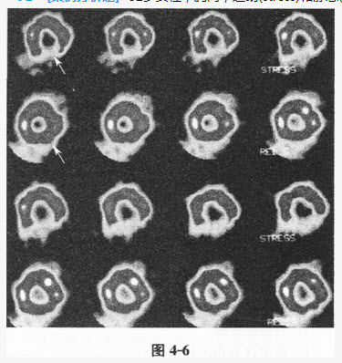
左心室下后壁的血供来源于（）
A、右冠状动脉
B、左冠状动脉
C、左旋支
以上内容仅为本文档的试下载部分，为可阅读页数的一半内容。如要下载或阅读全文，请访问：https://d.book118.com/528135003026006030

